
Οδηγός χρήσης προγράμματος ΣΠΣ

Περιεχόμενα
Πρώτη χρήση 2
Είσοδος στο πρόγραμμα 3
Περιγραφή του Interface 3
User 4
Admin 4
Φάκελος SPSSettings 5

Πρώτη χρήση
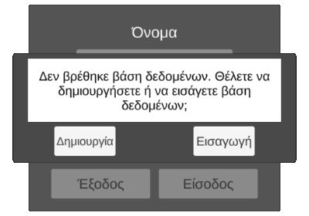
Κατά την πρώτη χρήση, το πρόγραμμα θα ζητήσει από τον χρήστη εάν επιθυμεί δημιουργία ή εισαγωγή βάσης δεδομένων:
- Για εισαγωγή, χρησιμοποιούμε το κουμπί “Εισαγωγή” όπου ανοίγει ένα διάλογο επιλογής αρχείου .db. Ο διάλογος θα δείχνει μόνο φακέλους και αρχεία .db. 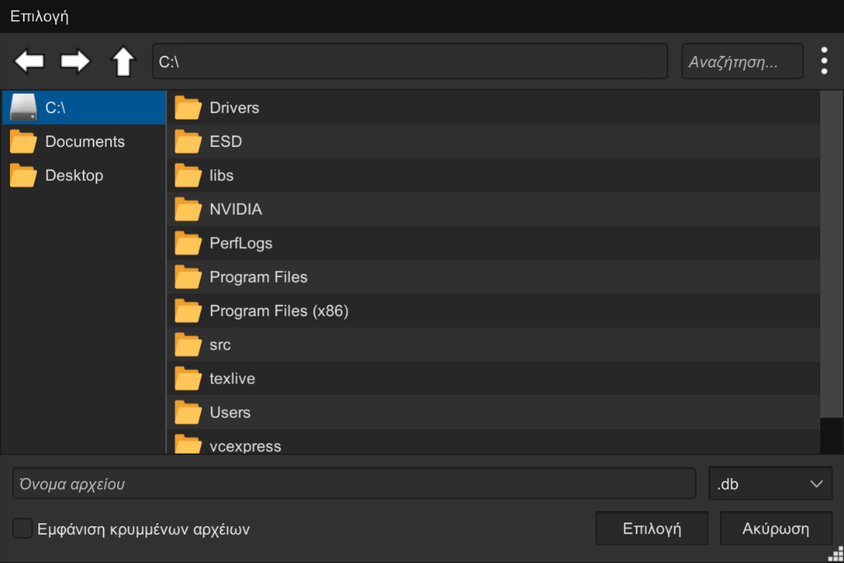
Επιλέγουμε το αρχείο με διπλό κλικ ή πατώντας στο κουμπί “Επιλογή” και περιμένουμε να τελειώσει η διαδικασία εισαγωγής.
- Για δημιουργία, χρησιμοποιούμε το κουμπί “Δημιουργία” το οποίο δημιουργεί μια καινούργια βάση δεδομένων στον υπολογιστή. Η διαδικασία ενδέχεται να διαρκέσει μερικά δευτερόλεπτα.
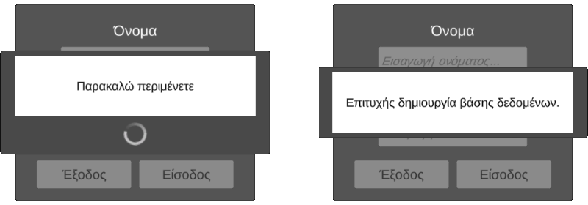
Κατά τη δημιουργία της βάσης, εισάγονται σε αυτή οι 3 λογαριασμοί που αναφέρονται παρακάτω καθώς και μερικές επιστασίες.

Είσοδος στο πρόγραμμα
Για την είσοδο στο πρόγραμμα, υπάρχουν 3 λογαριασμοί:
- User, ο οποίος έχει περιορισμένη πρόσβαση στις λειτουργίες του προγράμματος.
- Supervisor, ο οποίος έχει αυξημένη πρόσβαση στις λειτουργίες του προγράμματος σε σχέση με τον user.
- Admin, ο οποίος έχει πλήρη πρόσβαση στις λειτουργίες του προγράμματος.
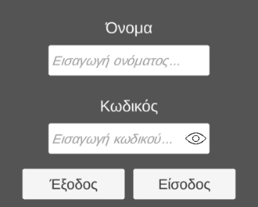
Ο χρήστης μπορεί να συνδεθεί με τον παραπάνω διάλογο, συμπληρώνοντας τα στοιχεία ενός από τους 3 λογαριασμούς. Τα προεπιλεγμένα στοιχεία λογαριασμών βρίσκονται στο κεφάλαιο ().

Περιγραφή του Interface
Όλοι οι χρήστες έχουν ένα μενού επιλογών, το οποίο διαφέρει για τους 3 διαφορετικούς χρήστες. Πατώντας το κουμπί “Μενού” εμφανίζονται/αποκρύπτονται οι διαθέσιμες επιλογές.

User
Από αριστερά προς δεξιά:
- Επιλογή επιστασίας
- Έλεγχος για επισκευές
- Εισαγωγή/Εξαγωγή βάσης δεδομένων
- Αλλαγή κωδικού πρόσβασης
- Έξοδος χρήστη

Admin
Από αριστερά προς δεξιά:
- Προσθήκη επιστασίας
- Προσθήκη συστήματος
- Επιλογή Επιστασίας
- Έλεγχος για επισκευές
- Προσθήκη μηχανήματος
- Εισαγωγή/Εξαγωγή βάσης
- Αλλαγή κωδικού πρόσβασης
- Έξοδος χρήστη

Περιγραφες κουμπιων και εικονες

Φάκελος SPSSettings
Το αρχείο settings.txt περιέχει τις ρυθμίσεις του προγράμματος:
- maxLookupTableHours: ο μέγιστος αριθμός ωρών για τη δημιουργία πινάκων επισκευών ([30000-100000] συμπεριλαμβανομένων και των άκρων, προεπιλογή 50000).
- maxLookupTableDays: ο μέγιστος αριθμός ημερών για τη δημιουργία πινάκων επισκευών ([5000-20000] συμπεριλαμβανομένων και των άκρων, προεπιλογή 10000).
- badgeName: όνομα εικόνας που θα εμφανίζεται στην κάτω αριστερή γωνία του προγράμματος. Ο χρήστης μπορεί να αλλάξει την εικόνα, αρκεί να αλλάξει και αυτή την τιμή στο όνομα της εικόνας.
- shipName: το όνομα του πλοίου.

Ο φάκελος επίσης περιέχει δύο αρχεία εικόνων, το badge.png όπως ανωτέρω και το HN.png. Τα δύο αυτά αρχεία χρησιμοποιούνται για την εκτύπωση αναφοράς.

Στο τελος annex που να λεει οτι το εκανα εγω

